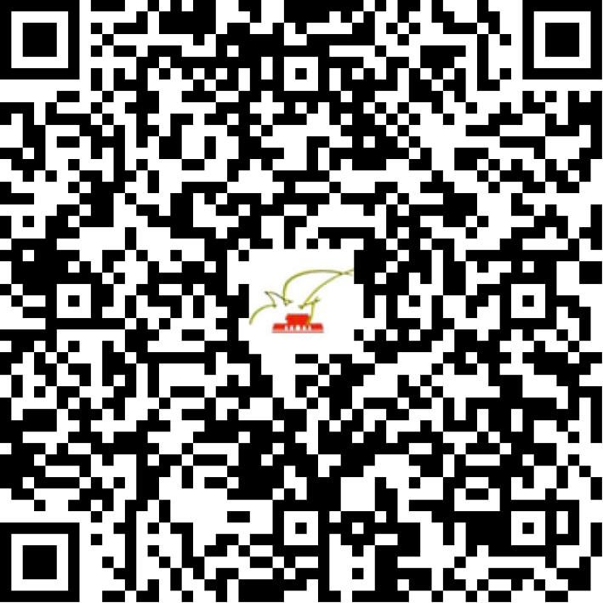

京演（机构）〔2019〕4105号

2021 | 年 | 03 | 月 | 22 | 日

名 称 | 北京华娱星辰文化发展有限公司
住 所 | 北京市东城区新中街7号5幢320
法定代表人 | 耿文涛
主要负责人
类 型 | 有限责任公司
单位类别 | 演出经纪机构
使用面积
首次发证日期 | 2019年04月09日
有效期 | 2023年04月08日
经营范围 | 经营演出及经纪业务，演出票务（域名：hypw.com.cn）
发证机关
编号
许可证有效期届满前30日内办理延续，有效期届满未延续的将依法予以注销。

